Конспект лекции и задание по дисциплине «Музыкальная терминология» для студентов 1курса специальности «Инструментальное исполнительство/Фортепиано»
Тема: Знаки сокращения нотного письма (аббревиатура)
Знаками сокращения нотного письма (аббревиатурами) называются знаки, посредством которых уменьшается количество основных нотных знаков.
Знаки повторения более крупных частей произведения.
1. Для точного повторения части произведения перед ней ставится знак:
Перед повторяемой начальной частью произведения ставить этот знак необязательно.
После повторяемой части ставится знак:
Оба эти знака могут вводиться внутри такта.
2. Для повторения части произведения (или целого произведения) с другим окончанием после первого окончания ставится указанный выше знак повторения. Над тактами первого окончания пишутся квадратная скобка и надпись 1mа volta (прима вольта, т. е. первый раз) или просто 1. Над тактами второго окончания ставится квадратная скобка и знак 2da volta (секунда вольта, т. е. второй раз) или просто 2:
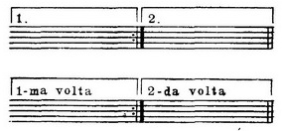
3. Если произведение состоит из трех частей, причем третья представляет собой точное повторение первой, то вместо выписывания третьей части над концом второй части пишут: Da Capo al Fine (да капо аль фине, т. е. с начала до конца) или сокращенно D. С. al F., или еще короче D. С. В том месте, где повторение должно окончиться, ставят слово Fine.
Если повторение делается неполное, то пишут над местом первой части, с которого следует начать повторение, знак S или F, а над концом второй части—Dal segno (даль сенье, т. е. от знака) или D. S.
Знаки повторения более мелких частей произведения.
1. Для повторения одного такта иногда над ним пишут bis или следующий знак на нотном стане:
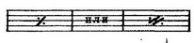
2. Для паузы длиною в любое количество тактов пишут один такт с длинным знаком паузы, а над ним число тактов:
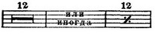
3. Для повторения одной фигуры пишутся наклонные черты, лучше в таком количестве, какое принято для длительностей, имеющихся (хотя бы преобладающих) в этой фигуре:
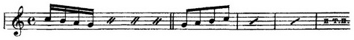
Такие же черты пишутся для повторения целого такта с цифрой над ним, обозначающей, сколько раз его нужно повторять.
Знаки равномерного повторения одного звука или созвучия и tremolando.
1. Для того, чтобы обозначить равномерное повторение одного звука или аккорда, применяются наклонные черточки. Их количество соответствует длительностям, в которых нужно повторять звук. Наклонные черточки к целой ноте добавляются над или под нею, а к более мелким длительностям - поперек штиля (параллельно ребрам длительности, если они есть). Общая продолжительность повторения обозначается обычной нотной длительностью:
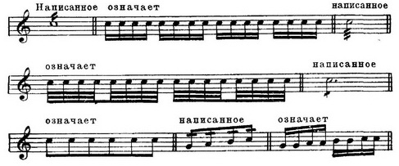
Если, независимо от темпа, повторение звука или аккорда производит впечатление очень частой вибрации, то его называют tremolo или tremolando.
2. Tremolo или tremolando называется также быстрое чередование двух звуков или созвучий:
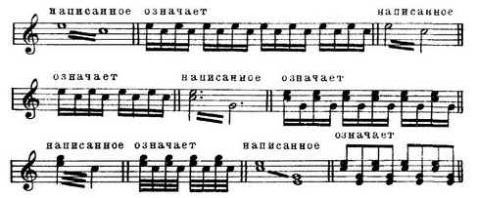
Октавные знаки.
1. Знаки переноса на октаву для избежания многочисленных добавочных линеек.
2. Знаки добавления октавы к данному звуку сверху или снизу:
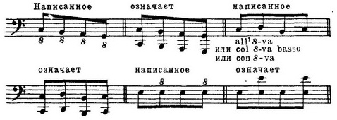

Тема: Темповые термины
Темп (итал. tempo, от лат. tempus — время) — скорость движения музыки, определяемая количеством метрических долей в единице времени. Темп принято обозначать на итальянском языке. Большинство терминов обозначают также и характер движения.
Темп более точно определяется по ударам в минуту, для точного установления темпа используется метроном — прибор, отстукивающий равномерные удары. На метрономе можно задать количество ударов в минуту, соответствующих нужному темпу. Каждый удар обозначает одну долю (четверть или восьмую в соответствии с размером).
Список темпов от самого медленного к самому быстрому:
Итальянский термин | Перевод | Ударов в минуту
Медленные темпы
Larghissimo | крайне медленно | 40 и менее
Lentissimo | крайне медленно, но быстрее, чем Larghissimo
Adagissimo | крайне медленно, медленнее, чем Largo
Largo | широко, протяжно, долго | 50-70
Lento | протяжно, медленно
Larghetto | немного скорее, чем Largo | 71-100
Adagio | медленно | 101-124
Adagietto | немного скорее, чем Adagio
Grave | тяжело, серьёзно, важно | 40 и менее
Умеренные (средние) темпы
Andante | не спеша, шагом | 125-153
Andantino | немного скорее, чем Andante
Moderato | умеренно
Sostenuto | сдержанно
Comodo, Commodo | удобно, спокойно
Allegretto | оживленно
Быстрые темпы
Allegro | скоро | 154-182
Vivo | живо
Vivace | очень живо, бойко
Vivacissimo | насколько возможно живо
Presto | очень быстро | 183-200
Prestissimo | предельно быстро

Домашнее задание:
- в произведениях по специальности найти примеры знаков сокращения нотного письма, дать пояснения.
- В произведениях по специальности указать темповые обозначения и их значение.

